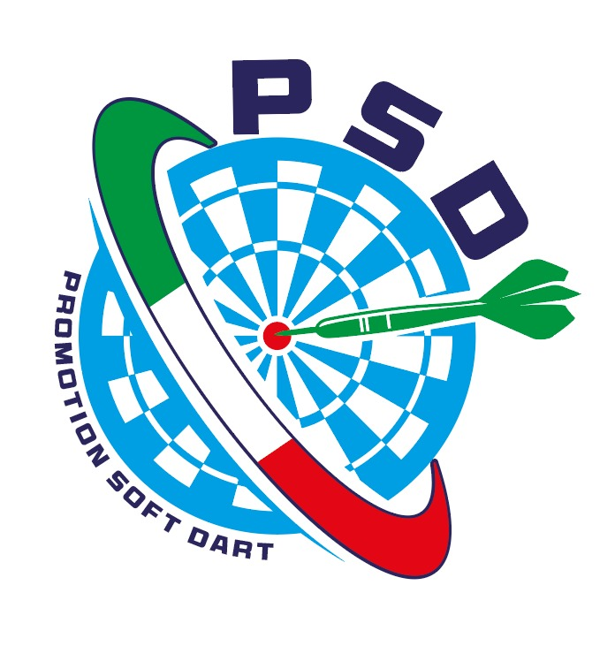

s.s.d. Promotion Soft Dart a r.l.
Via Galileo Ferraris n° 76/a 25100 Arezzo (AR)
Sito: www.psd-darts.it – www.psddarts.it
E-mail: ufficiopsd@gmail.com
App. Web: https://freccette.pro/

Campionato a Squadre Nazionale 2025/2026

Caro Giocatore

• Il Termine massimo d’iscrizione è: 15 Settembre 2025 (non in tutte le regioni la data è la stessa)
• Il nuovo campionato a squadre inizia il 13/10/2025 finisce il 06/3/2026
• Il modulo va compilato in stampatello in ogni sua parte e firmato da tutti i giocatori, il tutto va inviato via E-mail ufficiopsd@gmail.com una copia deve essere consegnata ad un responsabile di zona P.S.D.
• Contemporaneamente con l’iscrizione della squadra si esegue il pagamento tramite Bonifico Bancario con specificato il NOME DELLA SQUADRA. Una squadra non può iniziare il campionato se non ha saldato l’iscrizione.
• Una squadra deve essere composta da un minimo di 4 (quattro) persone.
• Tutte le squadre saranno qualificate alle Finali Nazionali e si divideranno in A1/A2-B1/B2-C1/C2-Donne A/B-Donne C
• Nel campionato i Montepremi fissi, cambia solo il numero di squadre che vanno a premio il base dal numero di squadre nel girone (fino a 6 le prime 2; da 7 le prime 3)
• Se una squadra non conferma per 2 Finali Nazionali consecutive, acquisirà automaticamente la categoria superiore. (si intende per le categorie che hanno la promozione)

Iscriviti Online Su Questo Link:
App.Web P.S.D: https://freccette.pro/

Iscrizione e Costi

SERIE “A”: € 220.00 / SERIE “B”: € 160.00 / SERIE “C”: € 120.00
Tesseramento P.S.D. al campionato Nazionale 2025 € 25,00 (annui dal 1/10/2025 a 30/9/2026)
Tesseramento semestrale (6mesi) €15.00
Tessera Aics inclusa e registrazione
Contributo noleggiatore €. 50,00 a squadra (onere riservato ai proprietari degli apparecchi dart)

Dati Per il Bonifico

IBAN: IT81J0885114100000000241201
INTESTAZIONE: PSD (PROMOTION SOFT DART) S.S.D. A R.L.
Via G.Ferraris 76/A 52100 AREZZO (AR)
Causale: “Nome Squadra” e Tessere (scrivere il nome della squadra che paga! Fornire più dati possibili per i controlli. Grazie)

Premi e Rimborsi

Al termine del campionato a squadre i premi ai gironi vengono attribuiti dalla P.S.D. come di seguito: Gironi da 7 o più squadre = prime 3 squadre, Gironi da 6 o meno squadre = prime 2 squadre. Il calcolo rimborso per i gironi è visibile sul nostro sito: www.psd-darts.it Qualora una squadra non saldasse anche solo una parte della somma totale dell’iscrizione (Squadra e Tessere) verrà estromessa dal campionato.

Rimborso Campionato Per i Gironi

I rimborsi saranno comunicati al termine delle iscrizioni

Tutte le squadre che vincono il loro girone, ricevono una targa di riconoscimento. Le finali saranno in free Play. I premi possono essere anche erogati direttamente dal responsabile di zona. La ritenuta d’acconto sarà intestata al capitano e l’obbligo di firmarla. La partecipazione al Campionato è aperta a tutti coloro che vogliono tesserarsi e aderire al Nuovo Regolamento 2025 e condizioni di gioco della s.s.d. PROMOTION SOFT DART a r.l. Ringraziamo per la Vostra collaborazione e per ulteriori informazioni siamo a Vostra disposizione.

Lo Staff P.S.D.

